ГЛАВА 5

ЭЛЕКТРОМАГНЕТИЗМ

§ 21. МАГНИТНОЕ ПОЛЕ ПОСТОЯННОГО ТОКА .

Основные формулы
• Закон Био — Савара — Лапласа
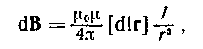
где dB — магнитная индукция поля, создаваемого элементом i водника с током; μ — магнитная проницаемость; μ₀ — магнитная постоянная (μ₀ =4π · 10 ⁻⁷ Гн/м); dl — вектор, равный по модулю длине dl проводника и совпадающий по направлению с током ( элемент проводника); I — сила тока; r — радиус-вектор, проведенный от середины элемента проводника к точке, магнитная индукция в которой определяется.
Модуль вектора dB выражается формулой
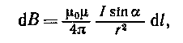
где α — угол между векторами dl и r.
• Магнитная индукция В связана с напряженностью Н магнитного поля (в случае однородной, изотропной среды) соотношением
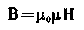
или в вакууме
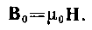
• Магнитная индукция в центре кругового проводника с током
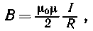
где R — радиус кривизны проводника.
• Магнитная индукция поля, создаваемого бесконечно длинным прямым проводником с током,
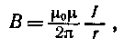где r — расстояние от оси проводника.
Магнитная индукция поля, создаваемого отрезком проводником
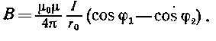
Обозначения ясны из рис. 21.1, а. Вектор индукции В перпендикулярен плоскости чертежа, направлен к нам и поэтому изображен точкой.
При симметричном расположении концов проводника относительно точки, в которой определяется магнитная индукция (рис. 21.1, б), 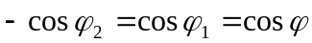 и, следовательно,
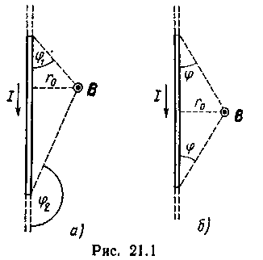
• Магнитная индукция поля, создаваемого соленоидом в средней его части (или тороида на его оси),
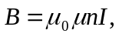
где п — число витков, приходящихся на единицу длины соленоида; I — сила тока в одном витке.
• Принцип суперпозиции магнитных полей: магнитная индукция В результирующего поля равна векторной сумме магнитных индукций В₁, В₂, ..., В_{n} складываемых полей, т. е.
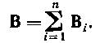
В частном случае наложения двух полей
а модуль магнитной продукции
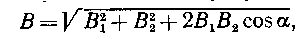
где α — угол между векторами В₁ и В₂.

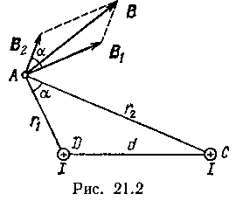
Примеры решения задач
Пример 1. Два параллельных бесконечно длинных провода, по которым текут в одном направлении токи I=60 А, расположены на
расстоянии d=10 см друг от друга. Определить магнитную индукцию В в точке, отстоящей от одного проводника на расстоянии г₁=5 см и от другого — на расстоянии r₂=12 см.
Решение. Для нахождения магнитной индукции в указанной точке А (рис. 21.2) определим направления векторов индукций В₁ и В₂ по лей, создаваемых каждым проводником в отдельности, и сложим их геометрически, т. е. B=B₁+B₂. Модуль индукции найдем по теореме косинусов:
Значения индукций Bi и В₂ выражаются соответственно через силу тока I и расстояния r₁ и r₂ от провода до точки, индукцию
в которой мы вычисляем: Подставляя B₁ и В₂ в формулу (1) и вынося за знак корня, получим
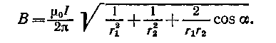 (2)
Убедимся в том, что правая часть этого равенства дает единицу магнитной индукции (Тл):
Здесь мы воспользовались определяющей формулой для магнитной индукции (В=М_{mак} /р_{п}). Откуда следует, что
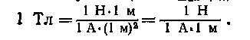
Вычисляем cosα. Заметим, что α=/_DAC. Поэтому по теореме косинусов запишем , где d — расстояние между проводами. Отсюда
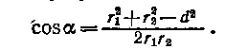
Подставив данные, вычислим значение косинуса: cos α = 0,576.
Подставив в формулу (2) значения μ₀, I, r₁, r₂ и cos β, найдем В=286 мкТл.
Пример 2. По двум длинным прямолинейным проводам, находящимся на расстоянии r=5 см друг от друга в воздухе, текут токи I=10 А каждый. Определить магнитную индукцию В поля, создаваемого токами в точке, лежащей посередине между проводами, для случаев: 1) провода параллельны, токи текут в одном направлении (рис. 21.3, а); 2) провода параллельны, токи текут в противоположных направлениях (рис. 21.3, б); 3) провода перпендикулярны, направление токов указано на рис. 21.3, в.
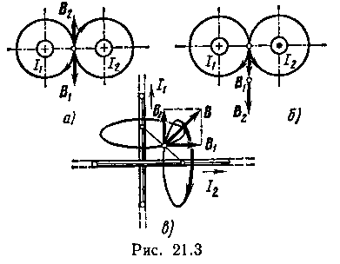
Решение: Результирующая индукция магнитного поля равна векторной сумме: B=B₁+B₂, где B₁ — индукция поля, создаваемого током 1₁; В₂ — индукция поля создаваемого током I₂.
Если B₁ и В₂ направлены по одной прямой, то векторная сумма может быть заменена алгебраической суммой:
В=В₁+В₂. (1)
При этом слагаемые В₁ и В₂ должны быть взяты с соответствующими знаками. В данной задаче во всех трех случаях модули индукций В₁ и В₂ одинаковы, так как точки выбраны на равных расстояниях от проводов, по которым текут равные токи. Вычислим эти индукции по формуле
B=μ₀I/(2πr). (2)
Подставив значения величин в формулу (2), найдем модули В₁ и В₂:
В₁=В₂=80 мкТл.
1-й случай. Векторы B₁ и В₂ направлены по одной прямой (рис. 21.3, а); следовательно, результирующая индукция В определяется по формуле (1). Приняв направление вверх положительным, вниз — отрицательным, запишем: В₁=—80 мкТл, В₂=80 мкТл.
Подставив в формулу (1) эти значения В₁ и B₂, получим
В=В₁+В₂=0.
2-й случай. Векторы В₁ и В₂ направлены по одной прямой в одну сторону (рис. 21.3, б). Поэтому можем записать
В₁=В₂=—80 мкТл.
Подставив в формулу (1) значения B₁ и В₂ получим
В=В₁+В₂=—160 мкТл.
3-й случай. Векторы индукций магнитных полей, создаваемых токами в точке, лежащей посередине между проводами, взаимно перпендикулярны (рис. 21.3, в). Результирующая индукция по модулю и направлению является диагональю квадрата, построенного на векторах В₁ и В₂. По теореме Пифагора найдем
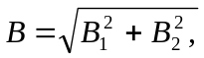 (3)
Подставив в формулу (3) значения В₁ и В₂ и вычислив, получим Рис. 21.4 B =113 мкТл.
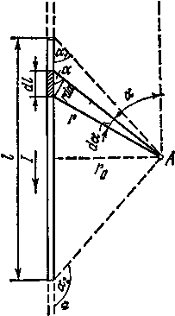
Пример 3. Определить магнитную индукцию В поля, создаваемого отрезком бесконечно длинного прямого провода, в точке, равноудаленной от концов отрезка и находящейся на расстоянии r₀=20 см от середины его (рис. 21.4). Сила тока I, текущего по проводу, равна 30 А, длина l отрезка равна 60 см.
Решение. Для определения магнитной индукции поля, создаваемого отрезком провода, воспользуемся законом Био — Савара—
— Лапласа:
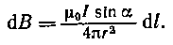
(1)

Прежде чем интегрировать выражение (1), преобразуем его так, чтобы можно было интегрировать по углу α. Выразим длину элемента dl проводника через dα. Согласно рис. 21.4, запишем
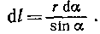

Подставим это выражение dl в формулу (1): Рис. 21.4

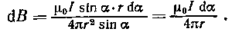
Но r — величина переменная, зависящая от α и равная 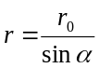 Подставив r в предыдущую формулу, найдем
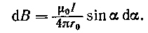 (2)
Чтобы определить магнитную индукцию поля, создаваемого отрезком проводника, проинтегрируем выражение (2) в пределах от α₁ до α₂:
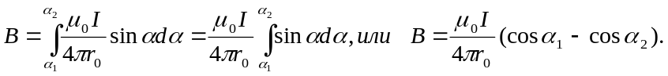
Заметим, что при симметричном расположении точки A относительно отрезка провода cos α₂= – cos α₁. С учетом этого формула (3) примет вид
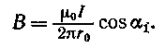
Из рис. 21.4 следует 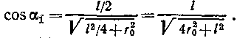
Подставив выражение cos α₁ в формулу (4), получим
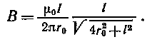
Подставим числовые значения в формулу (5) и произведем вычисления:
Пример 4. Длинный провод с током I=50 А изогнут под углом α=2π/3. Определить магнитную индукцию В в точке А (рис. 21.5). Расстояние d=5 см.
Решение. Изогнутый провод можно рассматривать как два длинных провода, концы которых соединены в точке О. В соответствии с принципом суперпозиции магнитных полей магнитная индукция В в точке А будет равна геометрической сумме магнитных индукций B₁ и В₂ полей, создаваемых отрезками длинных проводов
1 и 2, т. е. В = В₁+В₂. Магнитная индукция В₂ равна нулю. Это следует из закона Био — Савара — Лапласа, согласно которому в точках, лежащих на оси проводника, dВ=0([dlr]=0).
Магнитную индукцию В₁ найдем, воспользовавшись формулой (3), полученной в примере 3:
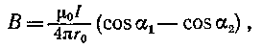
где г₀ — кратчайшее расстояние от проводника 1 до точки А (рис.21.6)
В нашем случае α₁→0 (проводник длинный), α₂=α= =2π/3 (cos α₂=cos (2π/3))=–½. Расстояние г₀=d sin (π−α)= d sin(π/3)=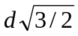. Тогда магнитная индукция
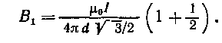Так как В=В₁(В₂=0), то
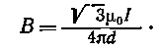
Вектор В сонаправлен с вектором В₁ и определяется правилом правого винта. На рис. 21.6 это направление отмечено значком X (перпендикулярно плоскости чертежа от нас).

. 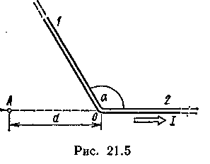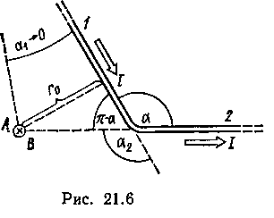
Проверка единиц аналогична выполненной в примере 1.
Произведем вычисления:
Пример 5. По тонкому проводящему кольцу радиусом R = 10 см течет ток I=80 А. Найти магнитную индукцию В в точке A, равноудаленной от всех точек кольца на расстояние г=20 см.
Решение. Для решения задачи воспользуемся законом Био — Савара — Лапласа:
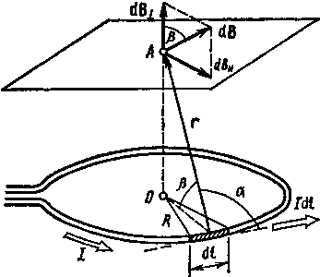
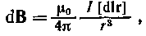где dB —магнитная индукция поля, создаваемого элементом тока Idl в точке, определяемой радиусом-вектором г.
Выделим на кольце элемент dI и от него в точку А проведем радиус-вектор г (рис. 21.7). Вектор dB направим в соответствии с правилом буравчика.
Согласно принципу суперпозиции магнитных полей, магнитная индукции В в точке А определяется интегралом

Рис. 21.7
где интегрирование ведется по всем элементам dI кольца Разложим вектор dB на две составляющие: dB┴ – перпендикулярную плоскости кольца и dB║ — параллельную плоскости кольца, т. е.
dB=dB⊥+dB⏐⏐. Тогда
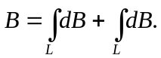
Заметив, что 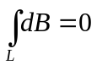из соображений симметрии и что векторы dB┴ от различных элементов dI сонаправлены, заменим векторное суммирование, заменим векторное суммирование (интегрирование) скалярным:
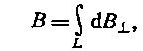
где 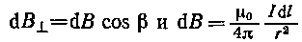( поскольку dI перпендикулярен r и, следовательно, sin α=1). Таким образом, 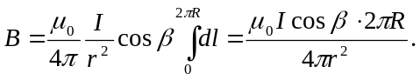
После сокращения на 2π и замены cos β на R/r (рис. 21.7) получим 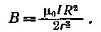Выразим все величины в единицах СИ, произведем вычисления:
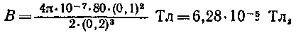или
Вектор В направлен на оси кольца (пунктирная стрелка на рис.21.7) в соответствии с правилом буравчика.
Пример 6. бесконечно длинный проводник изогнут так, как это изображено на рис. 21.8. Радиус дуги окружности R=10 см. Определить магнитную индукцию В поля, создаваемого в токе О током I=80 A, текущим по этому проводнику.
Решение. Магнитную индукцию В в точке О найдем, используя принцип суперпозиции магнитных полей В=∑В_{i}. В нашем случае проводник можно разбить на три части (рис. 21.9) два прямолинейных проводника (1 и 3), одним концом уходящие в бесконечность, и дугу полуокружности (2) радиуса R. Тогда
B=B₁+B₂+B₃
где B₁, В₂ и В₃ — магнитные индукции поля в точке О, создаваемые током, текущим соответственно на первом, втором и третьем участках проводника.
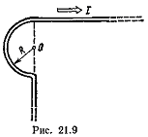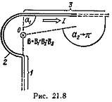

Так как точка О лежит на оси проводника 1, то В₁=0 и тогда
B=B₂+B₃
Учитывая, что векторы В₂ и В₃ направлены в соответствии с правилом буравчика перпендикулярно плоскости чертежа от нас, геометрическое суммирование можно заменить алгебраическим:
В=В₂+В₃.
Магнитную индукцию поля В₂ можно найти, используя выражение для магнитной индукции в центре кругового проводника с током I:
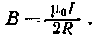
Так как магнитная индукция В₂ создается в точке О половиной такого кругового проводника с током, то, учитывая равный вклад в магнитную индукцию от каждой половинки проводника, можно написать
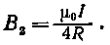
Магнитную индукцию В₃ найдем, используя формулу (3) примера 3:
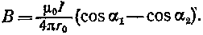
В нашем случае
Тогда
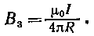

Используя найденные выражения для В₂ и В₃ получим
или 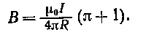
Произведем вычисления:
Задачи
Связь между напряженностью и индукцией
магнитного поля в вакууме
21.1. Напряженность Н магнитного поля равна 79,6 кА/м. Определить магнитную индукцию В₀ этого поля в вакууме.
21.2. Магнитная индукция В поля в вакууме равна 10 мТл. Найти напряженность Н магнитного поля.
21.3. Вычислить напряженность Н магнитного поля, если его индукция в вакууме В₀=0,05 Тл.

Поле кругового тока и соленоида
21.4. Найти магнитную индукцию в центре тонкого кольца, которому идет ток I=10 А. Радиус r кольца равен 5 см.
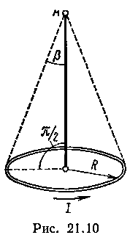
21.5. По обмотке очень короткой катушки радиусом r=16 см течет ток I=5 А. Сколько витков N проволоки намотано на катушку, если напряженность H магнитного поля в ее центре равна 800 А/м?
21.6. Напряженность Н магнитного поля в центре кругового витка радиусом r=8 см равна 30 А/м. Определить напряженность H₁.
21.7. При какой силе тока I, текущего по тонкому проводящему кольцу радиусом R=0,2 м, магнитная индукция В в точке, равноудаленной от всех точек кольца на расстояние г=0,3 м, станет равной 20 мкТл?
21.8. По проводнику в виде тонкого кольца радиусом R = 10 см течет ток. Чему равна сила тока I, если магнитная индукция В поля в точке А (рис. 21.10) равна 1 мкТл? Угол β=10°.
21.9. Катушка длиной l=20 см содержит N=100 витков. По обмотке катушки идет ток 1=5 А. Диаметр d катушки равен 20 см. Определить магнитную индукцию В в точке, лежащей на оси катушки на расстоянии а=10 см от ее конца.
21.10. Длинный прямой соленоид из проволоки диаметром d=0,5 мм намотан так, что витки плотно прилегают друг к другу.
Какова напряженность Н магнитного поля внутри соленоида при силе тока I=4 А? Толщиной изоляции пренебречь.
21.11. Обмотка катушки диаметром d=10 см состоит из плотно прилегающих друг к другу витков тонкой проволоки. Определить минимальную длину l_{min} катушки, при которой магнитная индукция в середине ее отличается от магнитной индукции бесконечного соленоида, содержащего такое же количество витков на единицу длины, не более чем на 0,5 %. Сила тока, протекающего по обмотке, в обоих случаях одинакова.
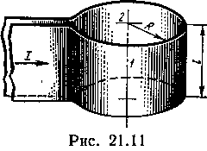
21.12. Обмотка соленоида выполнена тонким проводом с плотно прилегающими друг к другу витками. Длина l катушки равна 1 м, ее диаметр d=2 см. По обмотке идет ток. Вычислить размеры участка на осевой линии, в пределах которого магнитная индукция может быть вычислена по формуле бесконечного соленоида с погрешностью, не превышающей 0,1 %.
21.13. Тонкая лента шириной l=40 см свернута в трубку радиусом R=30 см. По ленте течет равномерно распределенный по ее ширине ток I=200 А (рис. 21.11). Определить магнитную индукцию В на оси трубки в двух точках: 1) в средней точке; 2) в точке, совпадающей с концом трубки.

Поле прямого тока
21.14. По прямому бесконечно длинному проводнику течет ток I=50 А. Определить магнитную индукцию В в точке, удаленной на расстояние r=5 см от проводника.
21.15. Два длинных параллельных провода находятся на расстоянии r=5 см один от другого. По проводам текут в противоположных направлениях одинаковые токи I=10 А каждый. Найти напряженность H магнитного поля в точке, находящейся на расстоянии r₁=2 см от одного и г₂=3 см от другого провода.
21.16. Расстояние d между двумя длинными параллельными проводами равно 5 см. По проводам в одном направлении текут одинаковые токи I=30 А каждый. Найти напряженность Н магнитного поля в точке, находящейся на расстоянии г₁=4 см от одного и г₂=3 см от другого провода.
21.17. По двум бесконечно длинным прямым параллельным проводам текут токи I=50 А и I₂=100 А в противоположных направлениях. Расстояние d между проводами равно 20 см. Определить магнитную индукцию В в точке, удаленной на г₁=25 см от первого и на r₂=40 см от второго провода.
21.18. По двум бесконечно длинным прямым параллельным проводам текут токи I₁=20 А и I₂=30 А в одном направлении. Расстояние d между проводами равно 10 см. Вычислить магнитную индукцию В в точке, удаленной от обоих проводов на одинаковое расстояние г=10 см.
21.19. Два бесконечно длинных прямых провода скрещены под прямым углом (рис. 21.12). По проводам текут токи I₁=80 А и I₂=60 А. Расстояние d между проводами равно 10 см. Определит магнитную индукцию В в точке А, одинаково удаленной от обоих проводников.
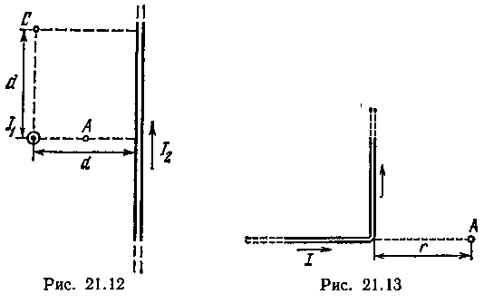

21.20. По двум бесконечно длинным прямым проводам, скрещенным под прямым углом, текут токи I₁=30 А и I₂=40 А. Расстояние d между проводами равно 20 см. Определить магнитную индукцию В в точке С (рис. 21.12), одинаково удаленной от обоих проводов на расстояние, равное d.
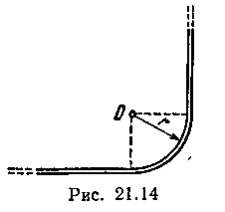
21.21. Бесконечно длинный прямой провод согнут под прямым углом. По проводнику течет ток I=20 А. Какова магнитная индукция В в точке А (рис. 21.13), если г=5 см?
21.22. По бесконечно длинному прямому проводу, изогнутому так, как это показано на рис. 21.14, течет ток I=100 А Определить магнитную индукцию В в точке О, если г=10см.
21.23. Бесконечно длинный прямой провод согнут под прямым углом. По проводу течет ток I=100 А. Вычислить магнитную индукцию В в точках, лежащих на биссектрисе угла и удаленных от вершины угла на а=10 см.
21.24. По бесконечно длинному прямому проводу, согнутому под углом α=120°, течет ток I=50 А. Найти магнитную индукцию В в точках, лежащих на биссектрисе угла и удаленных от вершины его на расстояние а=5 см.
21.25. По контуру в виде равностороннего треугольника идет ток I=40 А. Длина а стороны треугольника равна 30 см. Определить магнитную индукцию В в точке пересечения высот.
21.26. По контуру в виде квадрата идет ток I=50 А. Длина а стороны квадрата равна 20 см. Определить магнитную индукцию В в точке пересечения диагоналей.
21.27. По тонкому проводу, изогнутому в виде прямоугольника, течет ток I=60 А. Длины сторон прямоугольника равны а=30 см и b=40 см. Определить магнитную индукцию В в точке пересечения диагоналей.
21.28. Тонкий провод изогнут в виде правильного шестиугольника. Длина d стороны шестиугольника равна 10 см. Определить магнитную индукцию В в центре шестиугольника, если по проводу течет ток I=25А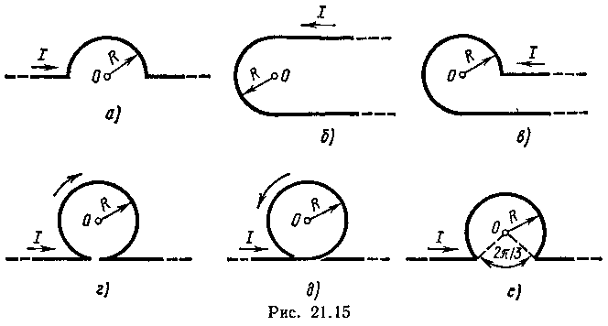
21.29. По проводу, согнутому в виде правильного шестиугольника с длиной а стороны, равной 20 см, течет ток I=100 А. Найти напряженность H магнитного поля в центре шестиугольника. Для сравнения определить напряженность H₀ поля в центре кругового провода, совпадающего с окружностью, описанной около данного шестиугольника.
21.30. По тонкому проволочному кольцу течет ток. Не изменяя силы тока в проводнике, ему придали форму квадрата. Во сколько раз изменилась магнитная индукция в центре контура?
21.31. Бесконечно длинный тонкий проводник с током I=50 А имеет изгиб (плоскую петлю) радиусом R = 10 см. Определить в точке О магнитную индукцию В поля, создаваемого этим током, в случаях а—е, изображенных на рис. 21.15.
21.32. По плоскому контуру из тонкого провода течет ток I=100 А. Определить магнитную индукцию В поля, создаваемого этим током в точке О, в случаях а—е, изображенных на рис. 21.16. Радиус R изогнутой части контура равен 20 см.

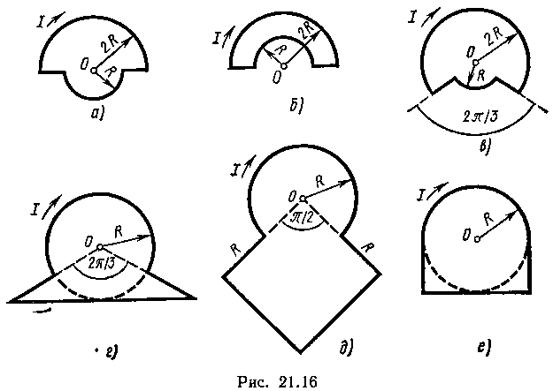

Поле движущегося заряда
21.33. Электрон в невозбужденном атоме водорода движется вокруг ядра по окружности радиусом r=53 пм. Вычислить силу эквивалентного кругового тока I и напряженность H поля в центре окружности.
21.34. Определить максимальную магнитную индукцию B_{max} поля, создаваемого электроном, движущимся прямолинейно со скоростью υ=10 Мм/с, в точке, отстоящей от траектории на расстоянии d=1 нм.

21.35. На расстоянии г=10 нм от траектории прямолинейно движущегося электрона максимальное значение магнитной индукции В_{max}=160 мкТл. Определить скорость υ электрона.

